**SAKARYA ÜNİVERSİTESİ**

**TEKNOLOJİ FAKÜLTESİ, MEKATRONİK MÜHENDİSLİĞİ**

**ELEKTRİK DEVRELERİ LABORATUARI**

**DENEY-5**

**DÜĞÜM GERİLİMLERİ YÖNTEMİ**

**Ön Bilgi:**

Düğüm gerilimleri yönteminde devrenin düğümlerinden birisi referans düğümü seçilerek diğer bütün düğümlerin bu referans düğümüne göre gerilimlerinin(düğüm gerilimleri) bulunması amaçlanır. Düğüm gerilimleri bulunduktan sonra devredeki bütün eleman gerilimleri düğüm gerilimleri cinsinden elde edilir.

**Deneyde Kullanılacak Cihaz ve Malzemeler :**

2 Adet DC güç kaynağı 3 Adet 10 KΩ direnç 1 Adet Multimetre

1 Adet 3.3 KΩ direnç 1 Adet 5.6 KΩ direnç 1 Adet 2.2 KΩ direnç

**Ön Çalışma :**



**Deneyde Kullanılacak Cihaz ve Malzemeler :**

2 Adet DC güç kaynağı 1 Adet 3.3 KΩ direnç

1 Adet Multimetre 1 Adet 4.7 KΩ direnç

1 Adet 1KΩ direnç 2 Adet 2.2 KΩ direnç

**B-)** Yukarıdaki PROTEUS programında kurunuz. Düğüm gerilimlerini, direnç akım değerlerini ve direnç elemanları üzerindeki gerilim değerlerini ölçünüz. Bulduğunuz değerleri tablodaki ilgili yerlere yazınız.

**İSTENENLER :** Ön çalışmanın yapıldığını gösteren hesaplamalar (A), PROTEUS çıktıları(B), (Print screen komutu ile gerekli görüntüler alınabilir.), ve Tablo 5.’de gerekli yerlerin doldurulması.

**Deneyin Yapılışı :**

1. Şekildeki devreyi kurunuz.
2. Devreyi kontrol ettikten sonra gerilimi uygulayınız.
3. Düğüm gerilimlerini ölçünüz. Tablo 5’de uygun yerlere yazınız
4. Her direncin akımını ölçünüz. Tablo 5’de uygun yerlere yazınız.
5. Her direncin gerilimini ölçünüz. Tablo 5’de uygun yerlere yazınız.

**Tablo 5**

|  |  |  |  |  |  |  |
| --- | --- | --- | --- | --- | --- | --- |
|  | **VD1** | **VD2** | **VD3** |  |  |  |
| **HESAPLAMA** |  |  |  |  |  |  |
| **SİMÜLASYON** |  |  |  |  |  |  |
| **DENEY** |  |  |  |  |  |  |
|  | **IR1** | **IR2** | **IR3** | **IR4** | **IR5** | **IR6** |
| **HESAPLAMA** |  |  |  |  |  |  |
| **SİMÜLASYON** |  |  |  |  |  |  |
| **DENEY** |  |  |  |  |  |  |
|  | **VR1** | **VR2** | **VR3** | **VR4** | **VR5** | **VR6** |
| **HESAPLAMA** |  |  |  |  |  |  |
| **SİMÜLASYON** |  |  |  |  |  |  |
| **DENEY** |  |  |  |  |  |  |

**Sorular**

1. Uygulama hesaplarını yaparak düğüm gerilimleri yöntemini açıklayınız.

2. Uygulamanızla simülasyon sonuçlarınız arasındaki uyuşmazlıkları belirtiniz ve nedenlerini açıklayınız.

**ÖNEMLİ NOT: UYGULAMADA KULLANILACAK DİRENÇLERİ GETİRMEYİ UNUTMAYINIZ!!!**

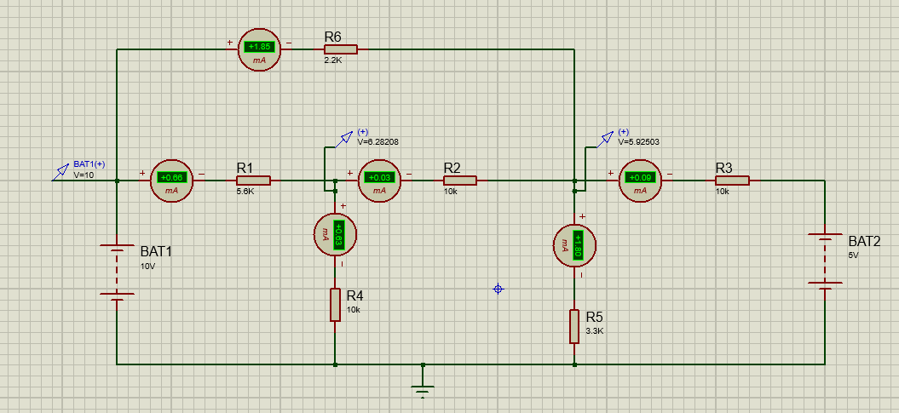

**TC**

**SAKARYA ÜNİVERSİTESİ**

**TEKNOLOJİ FAKÜLTESİ**

**MEKATRONİK MÜHENDİSLİĞİ**

**ELEKTRİK DEVRELERİ LABORATUVARI**

DENEYİN ADI:

DENEY NO:

DENEYİ YAPANIN

ADI ve SOYADI: **AHMET CENGİZ**

OKUL NO: **G1509.18049**

DENEY GRUP NO:

|  |  |  |  |  |
| --- | --- | --- | --- | --- |
| **DEĞERLENDİRME** | | | | |
| Ön Çalışma  (%25) | Deney Sonuçları  (%40) | Sözlü  (%25) | Derse Devam  (%10) | TOPLAM |
|  |  |  |  |  |